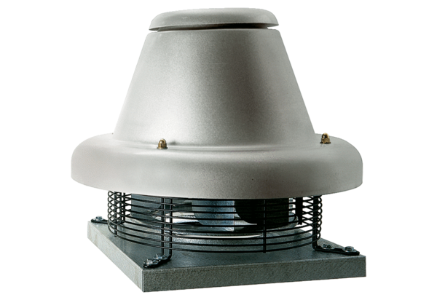Radial-Dachventilator DRD HT 40/6 2VVerpackungseinheit: 1 StückSortiment: C
Artikelnummer: 0073.0021Hersteller: MAICO

